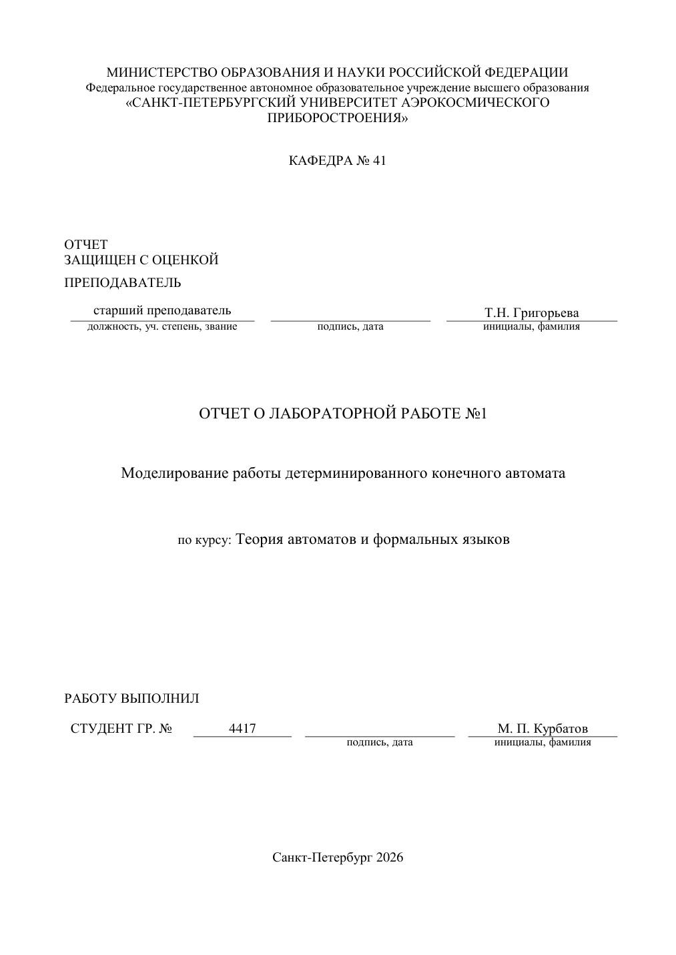

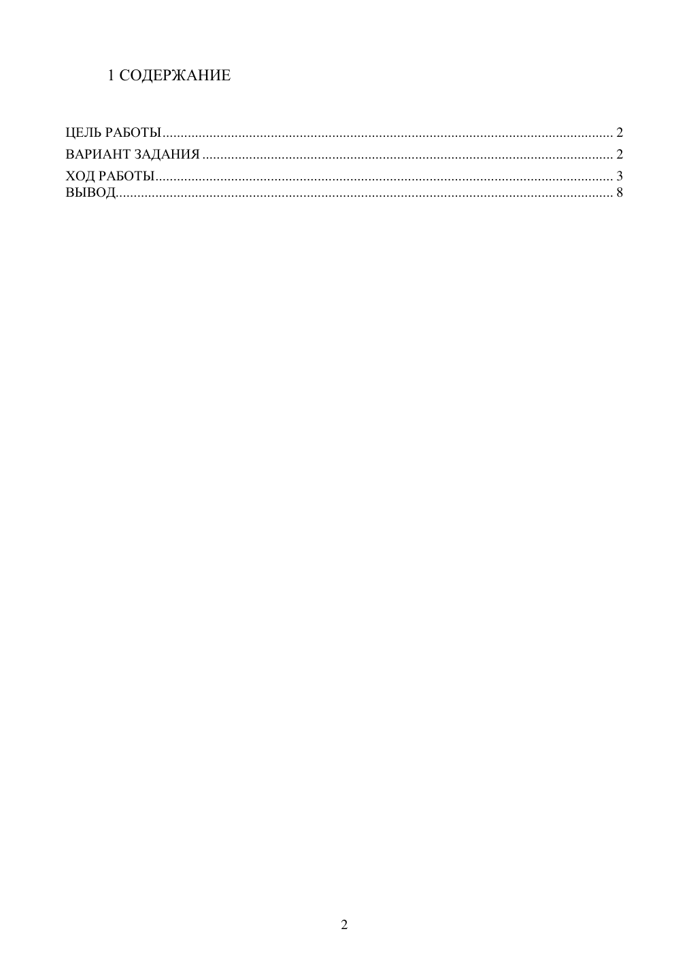

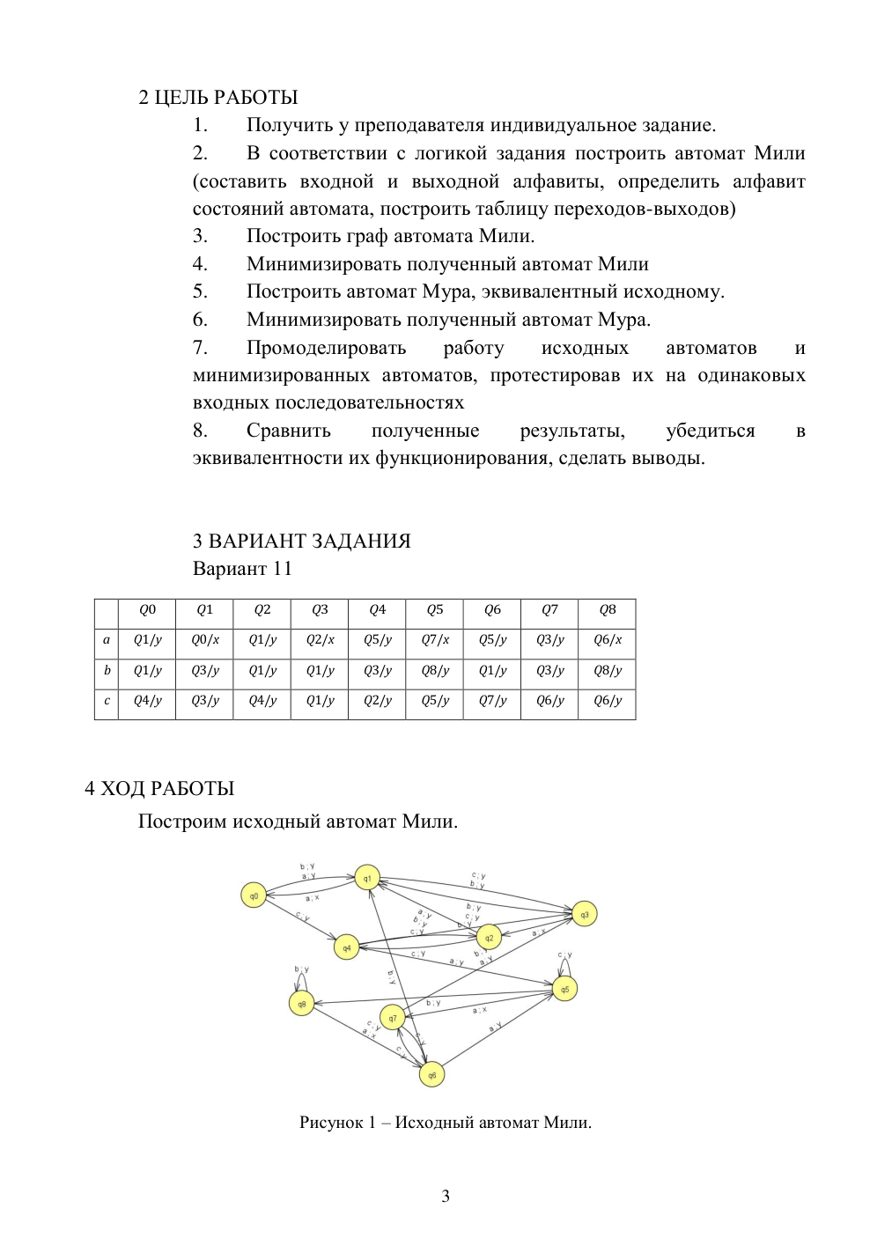

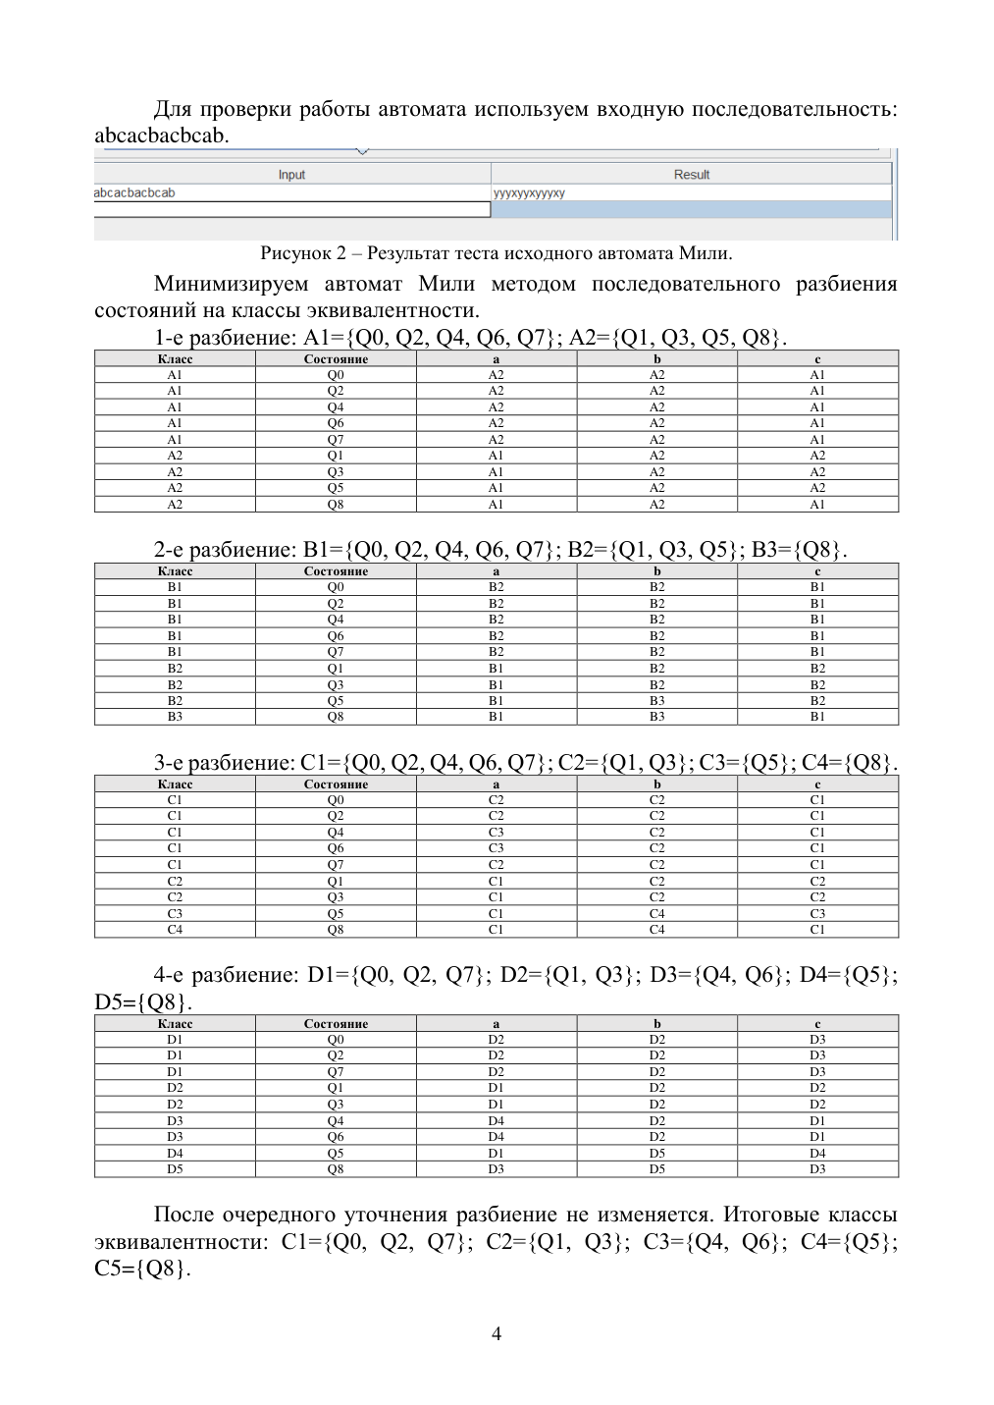

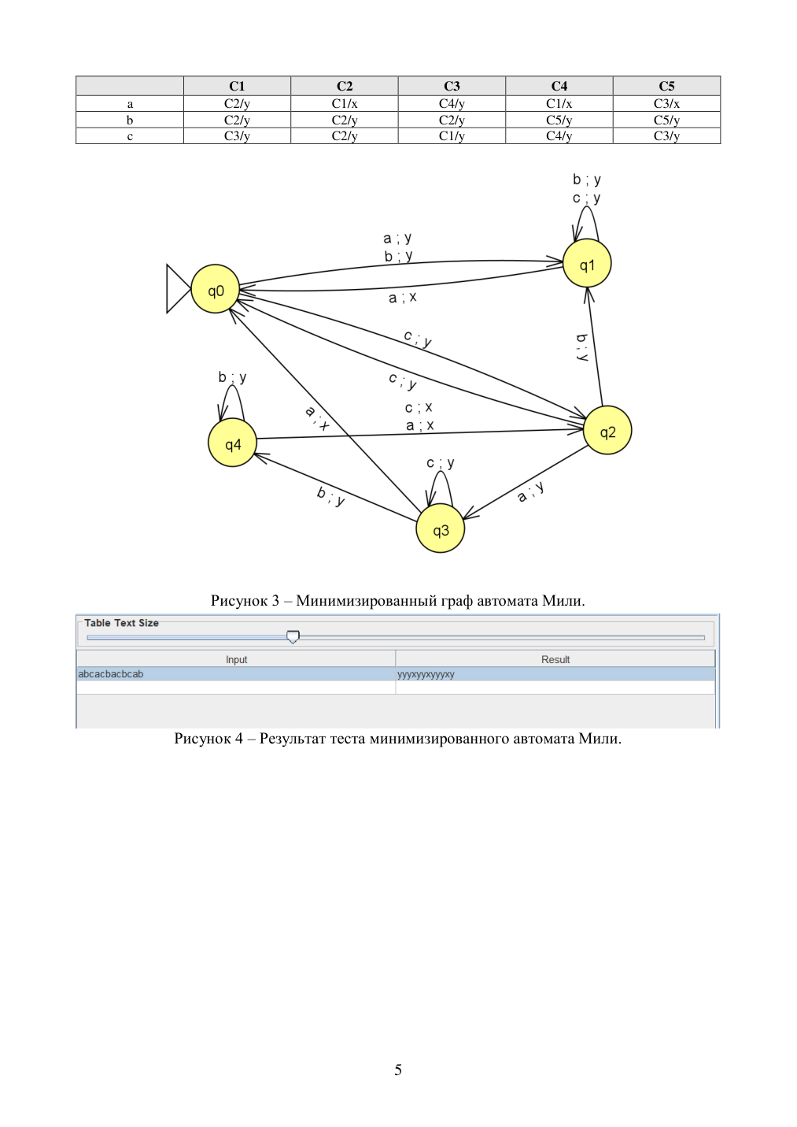

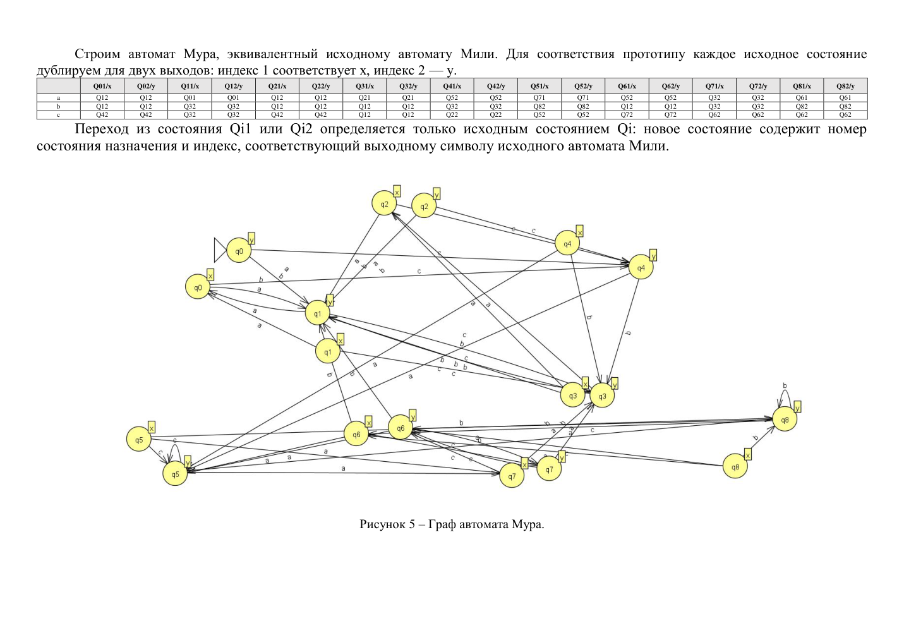

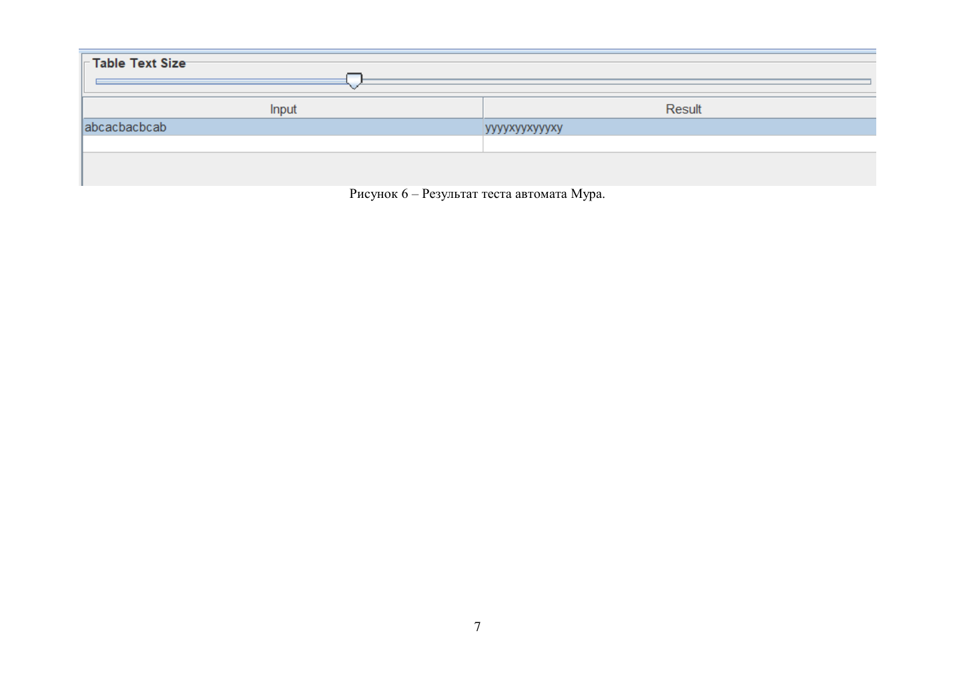

Минимизация автомата Мура методом треугольной таблицы
Автомат Мили сокращён методом разбиения классов, поэтому для Мура используем треугольную таблицу (методичка, с. 23). В исходной таблице Мура удаляем недостижимые из Q02/y состояния Q11, Q31, Q41, Q51, Q81. Оставшиеся 13 состояний обозначим:
S0=Q01/x; S1=Q02/y; S2=Q12/y; S3=Q21/x; S4=Q22/y; S5=Q32/y; S6=Q42/y; S7=Q52/y; S8=Q61/x; S9=Q62/y; S10=Q71/x; S11=Q72/y; S12=Q82/y. Начальное состояние — S1=Q02/y.
В клетке (Si,Sj) ставим ×0 при разных выходах. Для одинаковых выходов проверяем пары назначений по a, b, c. Если хотя бы одна из них уже различима, вычёркиваем исходную пару. Индекс × — номер раунда; ≡ — невычеркнутая эквивалентная пара.
 | S0 | S1 | S2 | S3 | S4 | S5 | S6 | S7 | S8 | S9 | S10 | S11
S1 | ×0
S2 | ×0 | ×1
S3 | ≡ | ×0 | ×0
S4 | ×0 | ≡ | ×1 | ×0
S5 | ×0 | ×1 | ≡ | ×0 | ×1
S6 | ×0 | ×4 | ×1 | ×0 | ×4 | ×1
S7 | ×0 | ×1 | ×3 | ×0 | ×1 | ×3 | ×1
S8 | ×4 | ×0 | ×0 | ×4 | ×0 | ×0 | ×0 | ×0
S9 | ×0 | ×4 | ×1 | ×0 | ×4 | ×1 | ≡ | ×1 | ×0
S10 | ≡ | ×0 | ×0 | ≡ | ×0 | ×0 | ×0 | ×0 | ×4 | ×0
S11 | ×0 | ≡ | ×1 | ×0 | ≡ | ×1 | ×4 | ×1 | ×0 | ×4 | ×0
S12 | ×0 | ×1 | ×2 | ×0 | ×1 | ×2 | ×1 | ×2 | ×0 | ×1 | ×0 | ×1
Последовательность проверки (пример из каждого раунда):
1. S1–S2 по a → S0–S2; пара назначения помечена ×0, поэтому исходная пара помечается ×1.
2. S2–S12 по c → S5–S9; пара назначения помечена ×1, поэтому исходная пара помечается ×2.
3. S2–S7 по b → S5–S12; пара назначения помечена ×2, поэтому исходная пара помечается ×3.
4. S0–S8 по a → S2–S7; пара назначения помечена ×3, поэтому исходная пара помечается ×4.
На раундах 0–4 вычёркнуто соответственно 36, 20, 3, 2, 9 пар. Следующий проход новых пометок не даёт. Восемь оставшихся пар образуют семь классов:
M0/y={S1,S4,S11}; M1/x={S0,S3,S10}; M2/y={S2,S5}; M3/y={S6,S9}; M4/y={S7}; M5/y={S12}; M6/x={S8}. Начальный класс — M0.
Вход | M0/y | M1/x | M2/y | M3/y | M4/y | M5/y | M6/x
a | M2 | M2 | M1 | M4 | M1 | M6 | M4
b | M2 | M2 | M2 | M2 | M5 | M5 | M2
c | M3 | M3 | M2 | M0 | M4 | M3 | M0
Все семь классов достижимы и попарно различимы. Поэтому сокращённый автомат содержит 7 состояний вместо 13 достижимых (18 формальных).

Построим сокращённый автомат Мура в JFLAP.
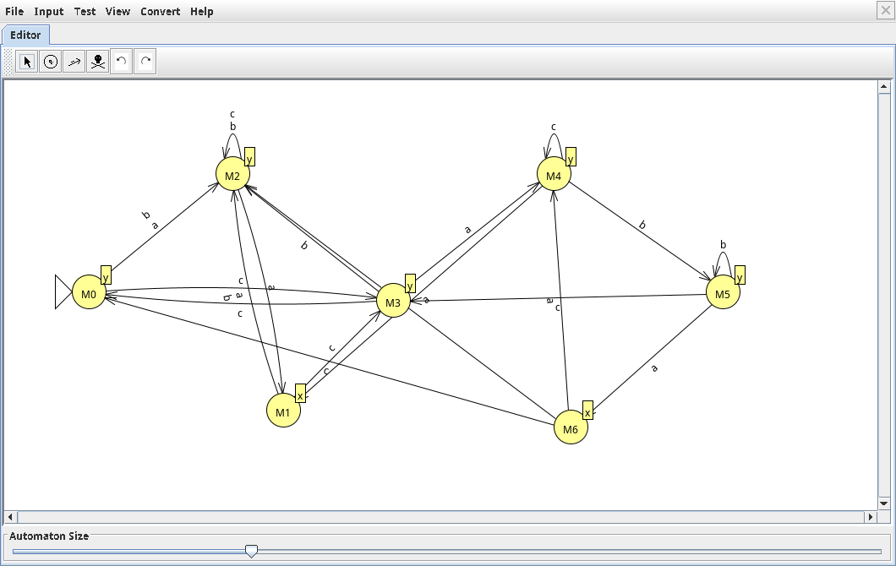
Рисунок 7 — Граф минимизированного автомата Мура в JFLAP.
Протестируем автомат на исходной последовательности abcacbacbcab и нескольких дополнительных словах длиной не менее шести символов. Результаты получены командой Multiple Run → Run Inputs в JFLAP.
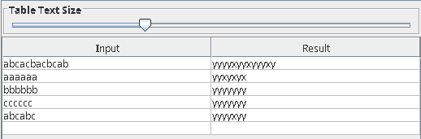
Рисунок 8 — Результаты тестирования сокращённого Мура в JFLAP.
Для abcacbacbcab получен выход yyyyxyyxyyyxy. После удаления начального выхода y получаем yyyxyyxyyyxy — тот же результат, что у исходного и минимизированного автоматов Мили. Для остальных проверенных слов результаты также совпадают с исходным автоматом Мура.

